03.06.2020 Informatyka, kl. VIA
34. Temat: Czar szkolnych lat – przygotowanie pamiątkowego obrazu.
Cele lekcji:
Dzisiaj nauczymy się:

- jak wykonać fotografię typu „Polaroid” w programie Gimp

Czego będziesz potrzebować do tej lekcji?
- chęć do nauki:)
- laptop/komputer
- dostęp do Internetu i przeglądarki internetowej, program Gimp
- ewentualnie wsparcie rodzeństwa lub innego członka rodziny, który zna pomoże Ci w obsłudze sprzętu i Internetu.
ZAKRES REALIZACJI PODSTAWY PROGRAMOWEJ: II.3a, II.4

Nie wszystkim udało się wykonać pracę pt. „Polaroid” więc dzisiaj będziemy ją kontynuować.

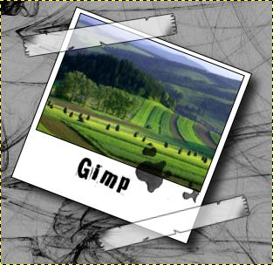

Poniżej, pod linkami znajdują się trzy instrukcje do wykonania pracy. Obserwuj uważnie którą ikonkę naciśnięto, w razie potrzeby zatrzymaj film.
https://drive.google.com/file/d/1yajxPPFEvEfW_hdBPMyLZGxYmrn8EAoF/view?usp=sharing
https://drive.google.com/file/d/1-XoIFQvA8GDRTFauePL2745aa3sq1aqf/view?usp=sharing
https://drive.google.com/file/d/18AUepf48kq8LuY1Kchjxic6X3JmL2k2K/view?usp=sharing

Gotową pracę (plik w formacie .png) wyślij pod e-mail: mkedzierski5150@gmail.com
Czas na wykonanie pracy – do 10 czerwca.

